Consultas sql universidad

Dainer Nicolas Betancur Gomez

Servicios Nacional de Aprendizaje (SENA), Análisis y desarrollo de Sistemas de

Información

2451627: Select Base de Datos Universidad

Instructora. Heidy Lizbeth Adarme Romero

24 de junio del 2022

**Consultas sobre una tabla**

1. Devuelve un listado con el primer apellido, segundo apellido y el nombre de todos los alumnos. El listado deberá estar ordenado alfabéticamente de menor a mayor por el primer apellido, segundo apellido y nombre.

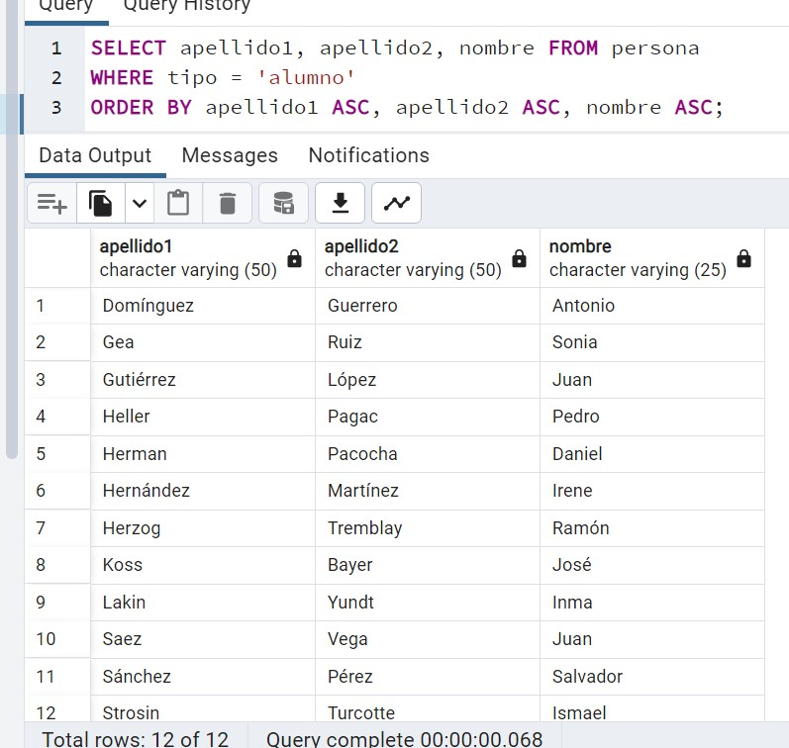

1. Averigua el nombre y los dos apellidos de los alumnos que no han dado de alta su número de teléfono en la base de datos.

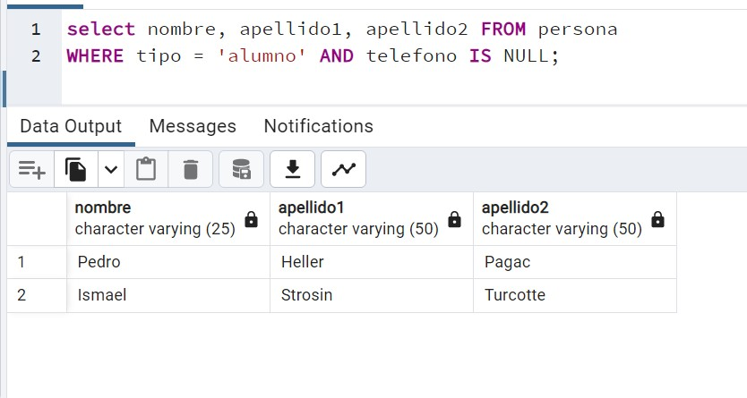

1. Devuelve el listado de los alumnos que nacieron en 1999.

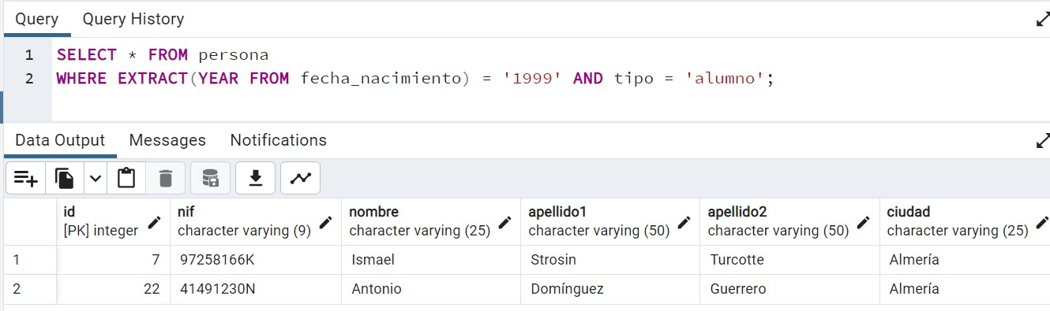

1. Devuelve el listado de profesores que no han dado de alta su número de teléfono en la base de datos y además su nif termina en K.

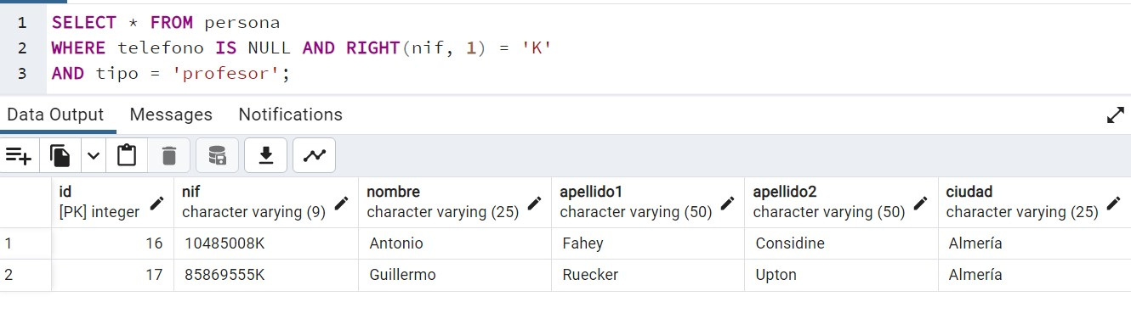

1. Devuelve el listado de las asignaturas que se imparten en el primer cuatrimestre, en el tercer curso del grado que tiene el identificador 7.

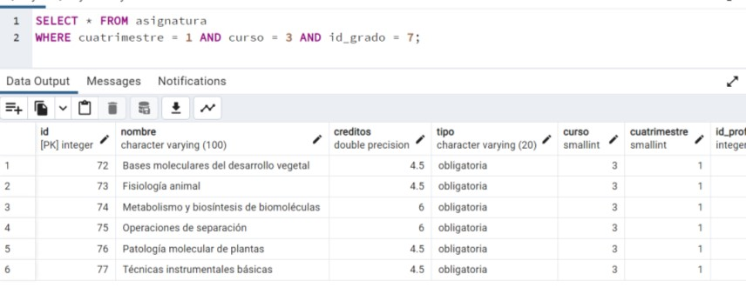

# Consultas multitabla (Composición interna)

1. Devuelve un listado con los datos de todas las alumnas que se han matriculado alguna vez en el Grado en Ingeniería Informática (Plan 2015).

SELECT P.Sexo, P.nombre, P.apellido1, P.apellido2

FROM persona AS P

JOIN alumno_se_matricula_asignatura AS AMA ON P.Id = AMA.id_alumno

JOIN asignatura AS A ON AMA.id_asignatura = A.id

JOIN grado AS G ON A.id_grado = G.id

JOIN curso_escolar AS CE ON AMA.id_curso_escolar = CE.id

WHERE P.tipo = 'alumno'

AND G.Nombre = 'Grado en Ingeniería Informática'

AND CE.anyo_inicio = 2015

AND CE.anyo_fin = 2016

AND P.Sexo = 'Femenino';

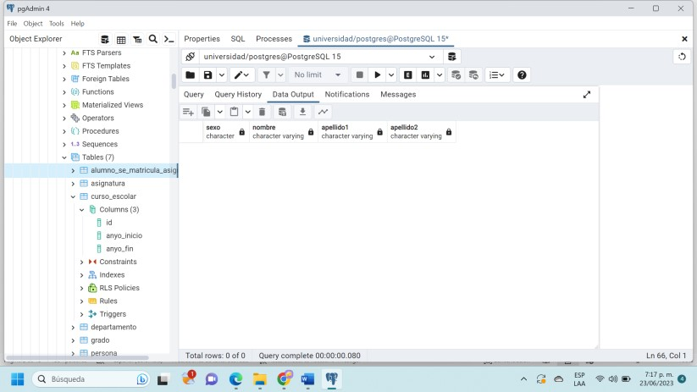

1. Devuelve un listado con todas las asignaturas ofertadas en el Grado en Ingeniería Informática (Plan 2015).

SELECT A.id, A.nombre

FROM asignatura AS A

JOIN grado AS G ON A.id_grado = G.id

WHERE G.nombre = 'Ingeniería Informática' AND A.tipo = 'ofertada';

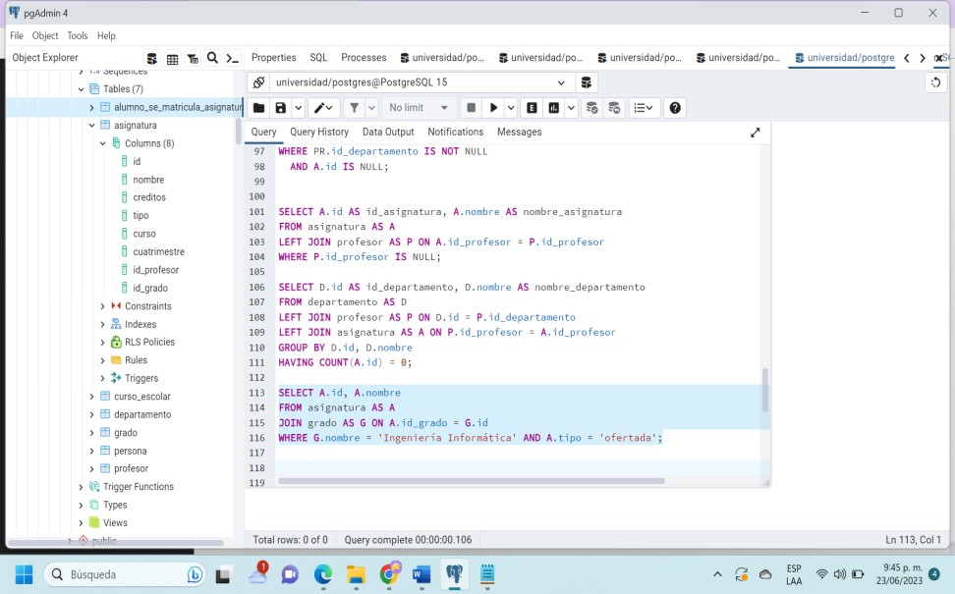

1. Devuelve un listado de los profesores junto con el nombre del departamento al que están vinculados. El listado debe devolver cuatro columnas, primer apellido, segundo apellido, nombre y nombre del departamento. El resultado estará ordenado alfabéticamente de menor a mayor por los apellidos y el nombre.

SELECT P.apellido1, P.apellido2, P.nombre, D.nombre AS nombre_departamento

FROM profesor AS PR

JOIN persona AS P ON PR.id_profesor = P.id

LEFT JOIN departamento AS D ON PR.id_departamento = D.id

ORDER BY P.apellido1, P.apellido2, P.nombre;

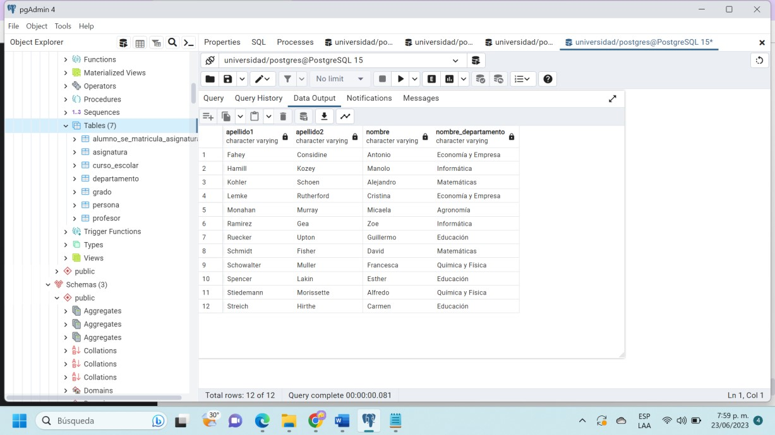

1. Devuelve un listado con el nombre de las asignaturas, año de inicio y año de fin del curso escolar del alumno con nif 26902806M.

SELECT A.nombre AS nombre_asignatura, CE.anyo_inicio, CE.anyo_fin

FROM persona AS P

JOIN alumno_se_matricula_asignatura AS AMA ON P.id = AMA.id_alumno

JOIN asignatura AS A ON AMA.id_asignatura = A.id

JOIN curso_escolar AS CE ON AMA.id_curso_escolar = CE.id

WHERE P.nif = '26902806M';

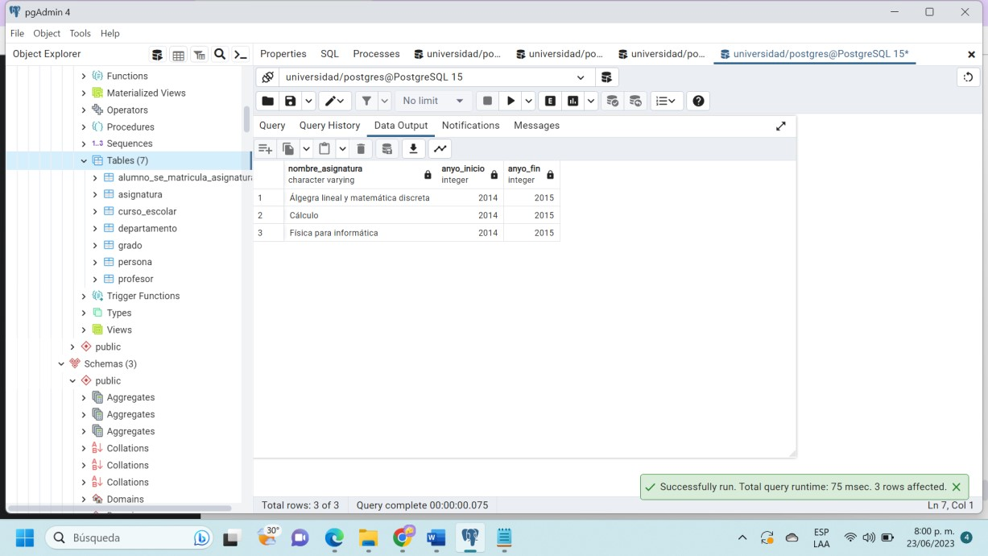

6 Devuelve un listado con el nombre de todos los departamentos que tienen profesores que imparten alguna asignatura en el Grado en Ingeniería Informática (Plan 2015). 6. Devuelve un listado con todos los alumnos que se han matriculado en alguna asignatura durante el curso escolar 2018/2019

SELECT DISTINCT P.nombre, P.apellido1, P.apellido2

FROM persona AS P

JOIN alumno_se_matricula_asignatura AS AMA ON P.id = AMA.id_alumno

JOIN curso_escolar AS CE ON AMA.id_curso_escolar = CE.id

WHERE CE.anyo_inicio = 2018 AND CE.anyo_fin = 2019;

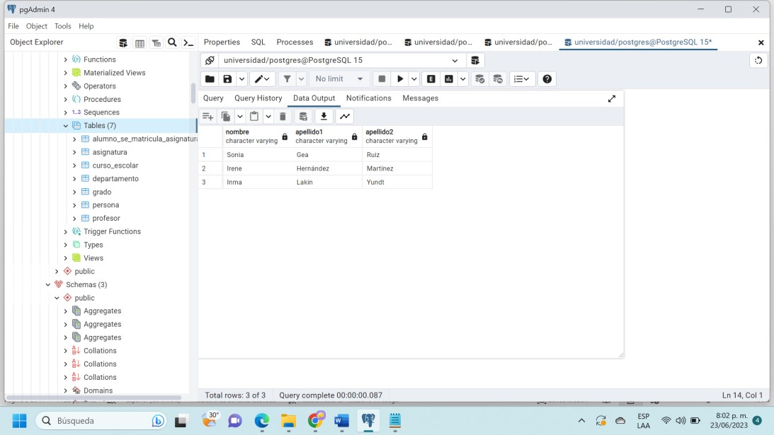

Consultas multitabla (Composición externa)

1. Devuelve un listado con los nombres de todos los profesores y los departamentos que tienen vinculados. El listado también debe mostrar aquellos profesores que no tienen ningún departamento asociado. El listado debe devolver cuatro columnas, nombre del departamento, primer apellido, segundo apellido y nombre del profesor. El resultado estará ordenado alfabéticamente de menor a mayor por el nombre del departamento, apellidos y el nombre.

SELECT D.nombre AS nombre_departamento, P.apellido1, P.apellido2, P.nombre AS nombre_profesor

FROM persona AS P

LEFT JOIN profesor AS PR ON P.id = PR.id_profesor

LEFT JOIN departamento AS D ON PR.id_departamento = D.id

ORDER BY D.nombre, P.apellido1, P.apellido2, P.nombre;

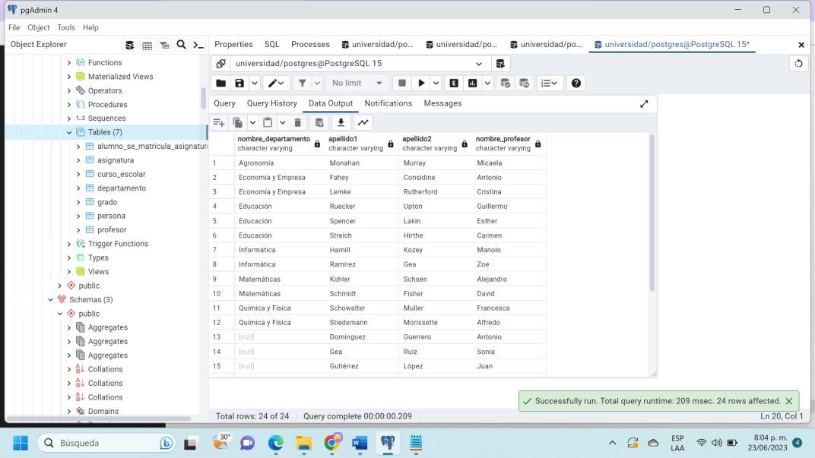

1. Devuelve un listado con los profesores que no están asociados a un departamento.

SELECT D.nombre AS nombre_departamento, P.apellido1, P.apellido2, P.nombre AS nombre_profesor

FROM persona AS P

LEFT JOIN profesor AS PR ON P.id = PR.id_profesor

LEFT JOIN departamento AS D ON PR.id_departamento = D.id

ORDER BY D.nombre, P.apellido1, P.apellido2, P.nombre;

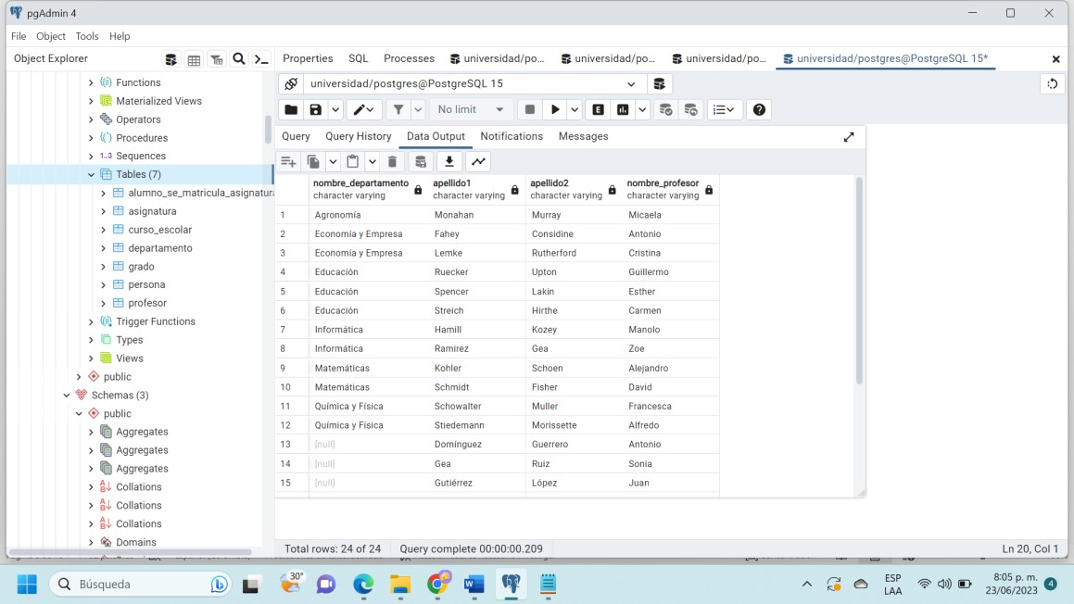

1. Devuelve un listado con los departamentos que no tienen profesores asociados.

SELECT D.nombre AS nombre_departamento

FROM departamento AS D

LEFT JOIN profesor AS PR ON D.id = PR.id_departamento

WHERE PR.id_profesor IS NULL;

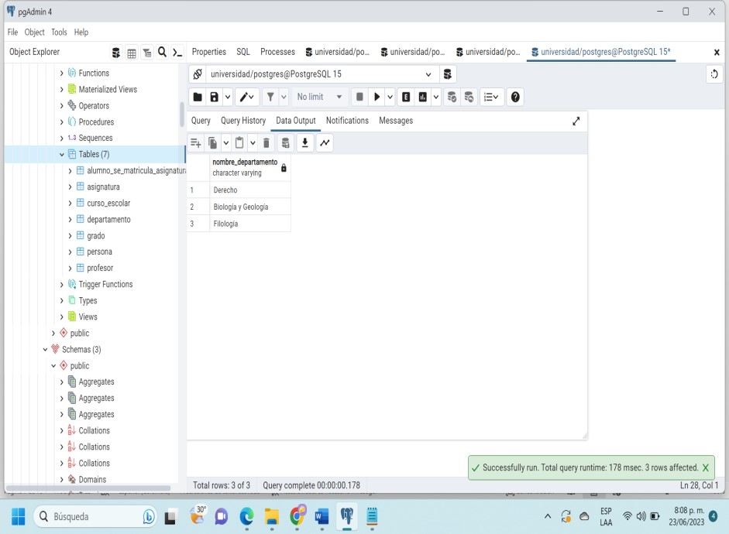

1. Devuelve un listado con los profesores que no imparten ninguna asignatura.

SELECT P.apellido1, P.apellido2, P.nombre AS nombre_profesor

FROM persona AS P

LEFT JOIN profesor AS PR ON P.id = PR.id_profesor

WHERE PR.id_profesor IS NOT NULL

AND PR.id_profesor NOT IN (SELECT DISTINCT id_profesor FROM asignatura);

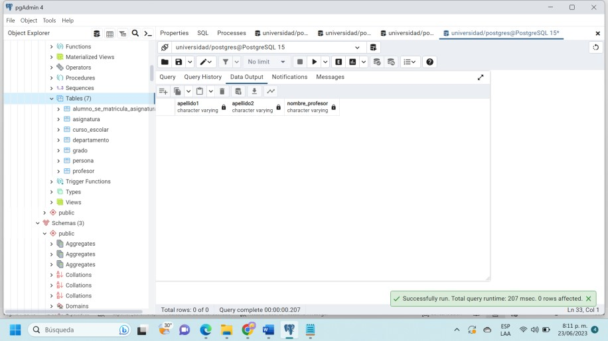

1. Devuelve un listado con las asignaturas que no tienen un profesor asignado.

SELECT A.nombre AS nombre_asignatura

FROM asignatura AS A

LEFT JOIN profesor AS P ON A.id_profesor = P.id_profesor

WHERE A.id_profesor IS NULL;

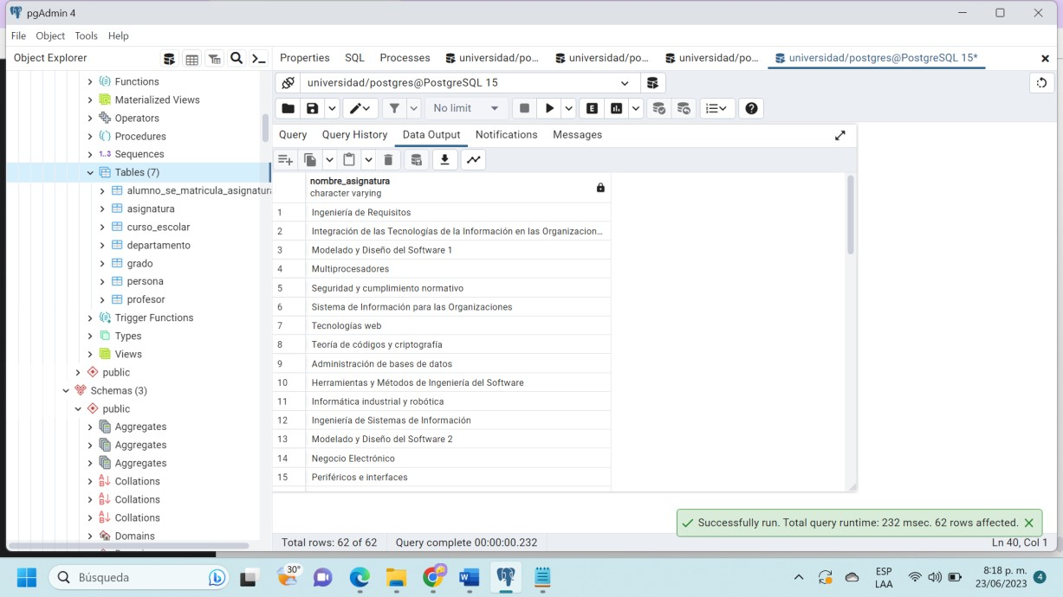

1. Devuelve un listado con todos los departamentos que tienen alguna asignatura que no se haya impartido en ningún curso escolar. El resultado debe mostrar el nombre del departamento y el nombre de la asignatura que no se haya impartido nunca.

SELECT D.nombre AS nombre_departamento, A.nombre AS nombre_asignatura

FROM departamento AS D

LEFT JOIN asignatura AS A ON D.id = A.id_grado

LEFT JOIN alumno_se_matricula_asignatura AS AMA ON A.id = AMA.id_asignatura WHERE AMA.id_asignatura IS NULL;

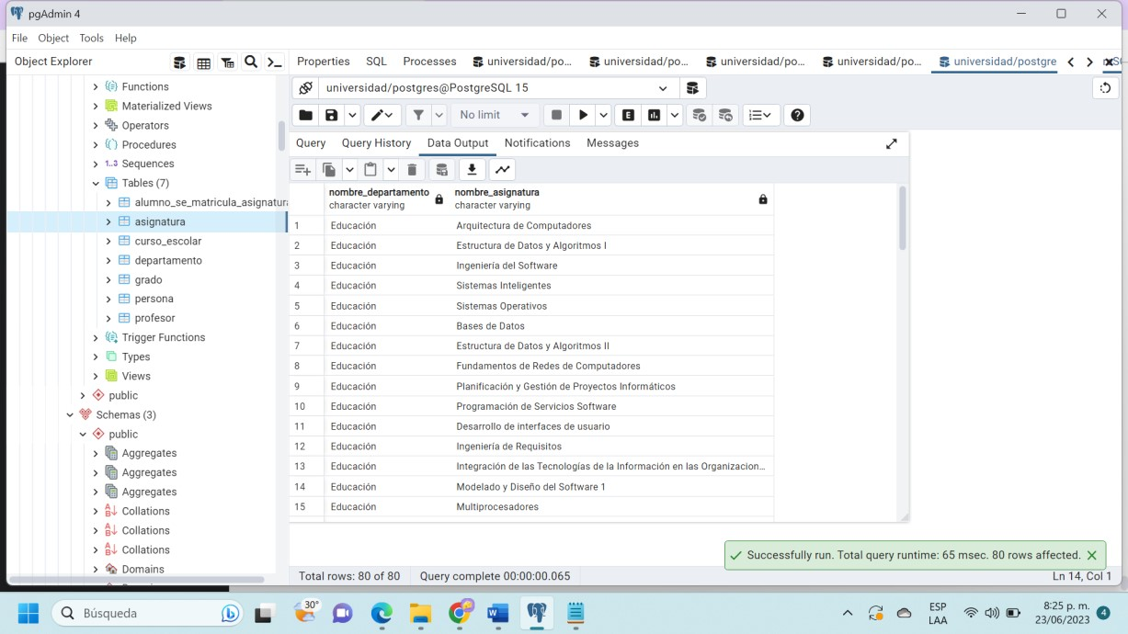

# Consultas resumen

1. Devuelve el número total de alumnas que hay.

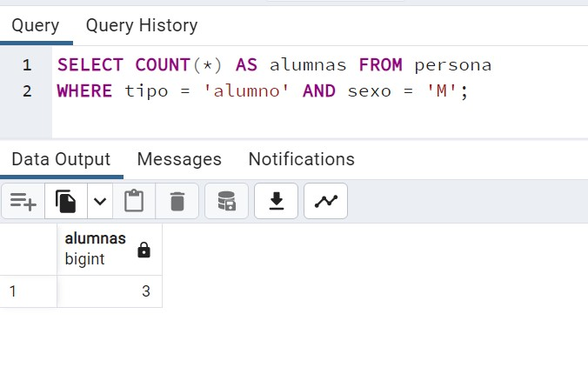

1. Calcula cuántos alumnos nacieron en 1999.

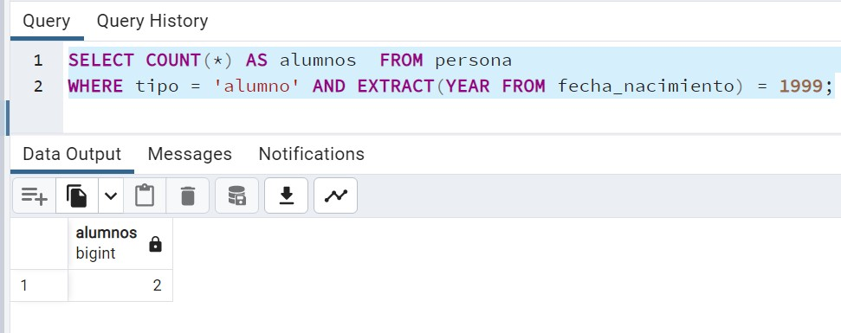

1. Calcula cuántos profesores hay en cada departamento. El resultado sólo debe mostrar dos columnas, una con el nombre del departamento y otra con el número de profesores que hay en ese departamento. El resultado sólo debe incluir los departamentos que tienen profesores asociados y deberá estar ordenado de mayor a menor por el número de profesores.

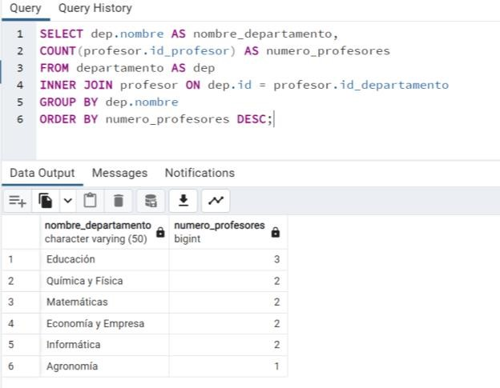

1. Devuelve un listado con todos los departamentos y el número de profesores que hay en cada uno de ellos. Tenga en cuenta que pueden existir departamentos que no tienen profesores asociados. Estos departamentos también tienen que aparecer en el listado.

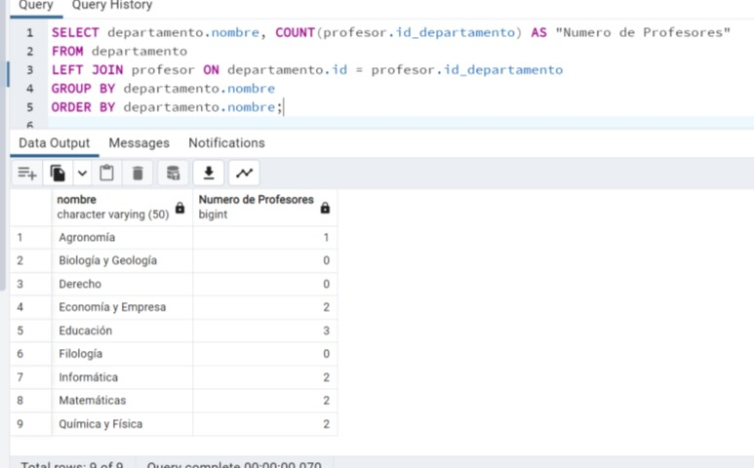

1. Devuelve un listado con el nombre de todos los grados existentes en la base de datos y el número de asignaturas que tiene cada uno. Tenga en cuenta que pueden existir grados que no tienen asignaturas asociadas. Estos grados también tienen que aparecer en el listado. El resultado deberá estar ordenado de mayor a menor por el número de asignaturas.

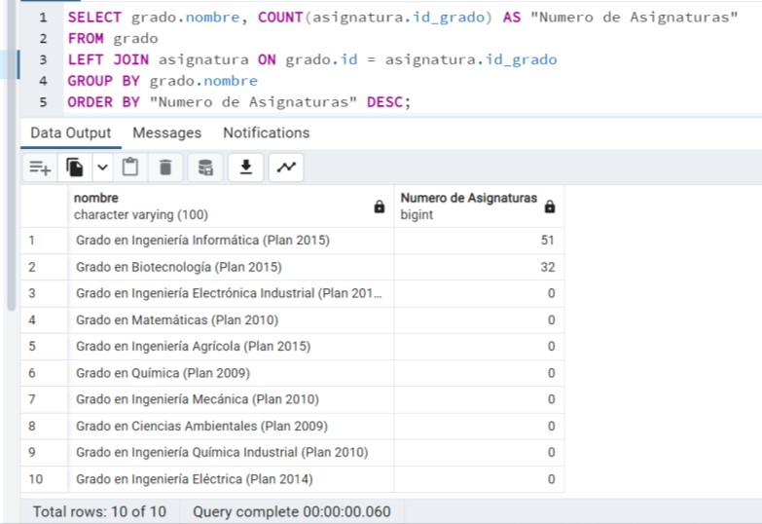

1. Devuelve un listado con el nombre de todos los grados existentes en la base de datos y el número de asignaturas que tiene cada uno, de los grados que tengan más de 40 asignaturas asociadas.

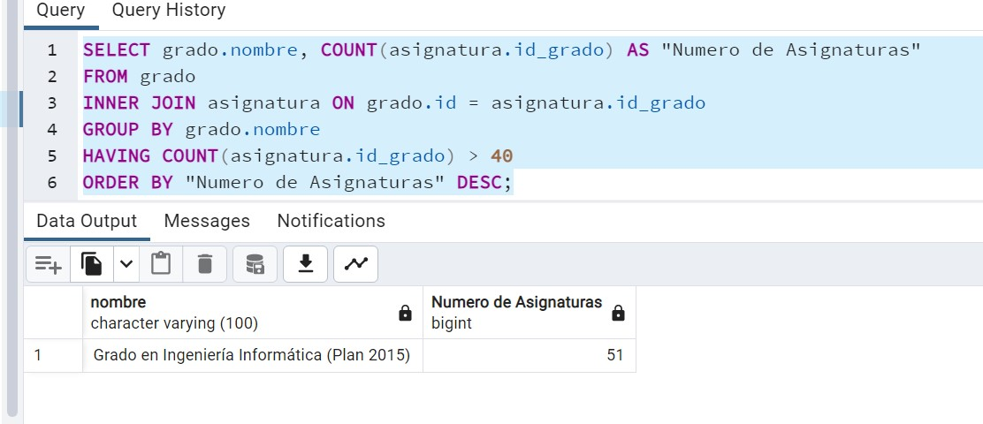

1. Devuelve un listado que muestre el nombre de los grados y la suma del número total de créditos que hay para cada tipo de asignatura. El resultado debe tener tres columnas: nombre del grado, tipo de asignatura y la suma de los créditos de todas las asignaturas que hay de ese tipo. Ordene el resultado de mayor a menor por el número total de créditos.

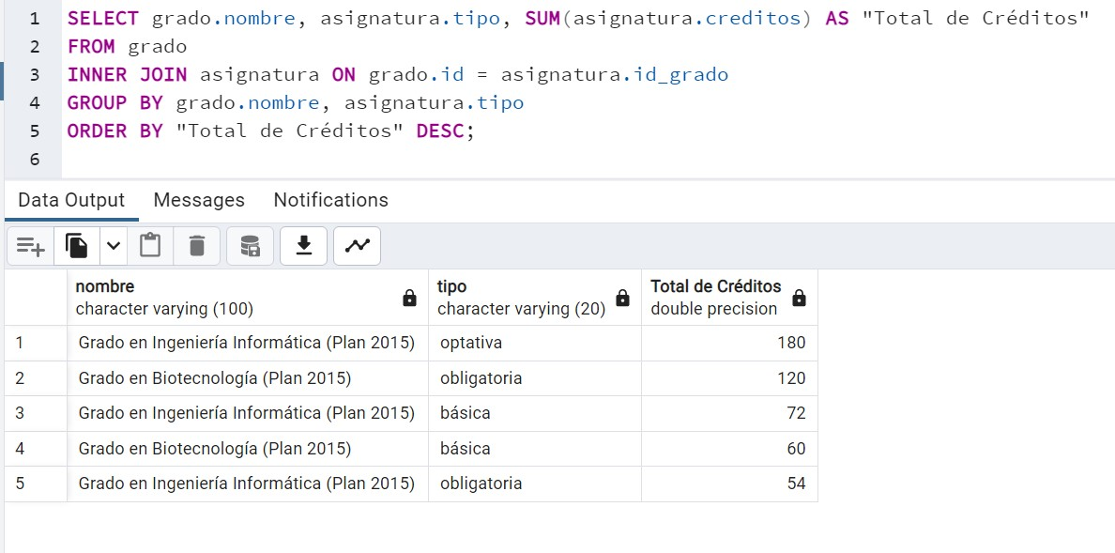

1. Devuelve un listado que muestre cuántos alumnos se han matriculado de alguna asignatura en cada uno de los cursos escolares. El resultado deberá mostrar dos columnas, una columna con el año de inicio del curso escolar y otra con el número de alumnos matriculados.

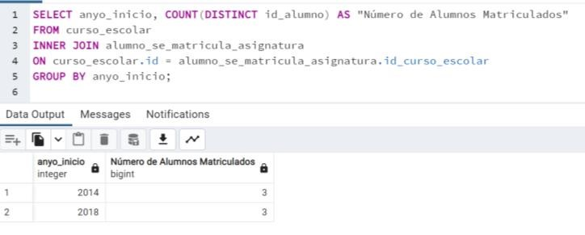

1. Devuelve un listado con el número de asignaturas que imparte cada profesor. El listado debe tener en cuenta aquellos profesores que no imparten ninguna asignatura. El resultado mostrará cinco columnas: id, nombre, primer apellido, segundo apellido y número de asignaturas. El resultado estará ordenado de mayor a menor por el número de asignaturas.

“SELECT P.id_profesor, Pe.nombre, Pe.apellido1, Pe.apellido2, COUNT(A.id) AS numero_asignaturas

FROM profesor AS P

LEFT JOIN asignatura AS A ON P.id_profesor = A.id_profesor

JOIN persona AS Pe ON P.id_profesor = Pe.id

GROUP BY P.id_profesor, Pe.nombre, Pe.apellido1, Pe.apellido2

ORDER BY numero_asignaturas DESC; ”

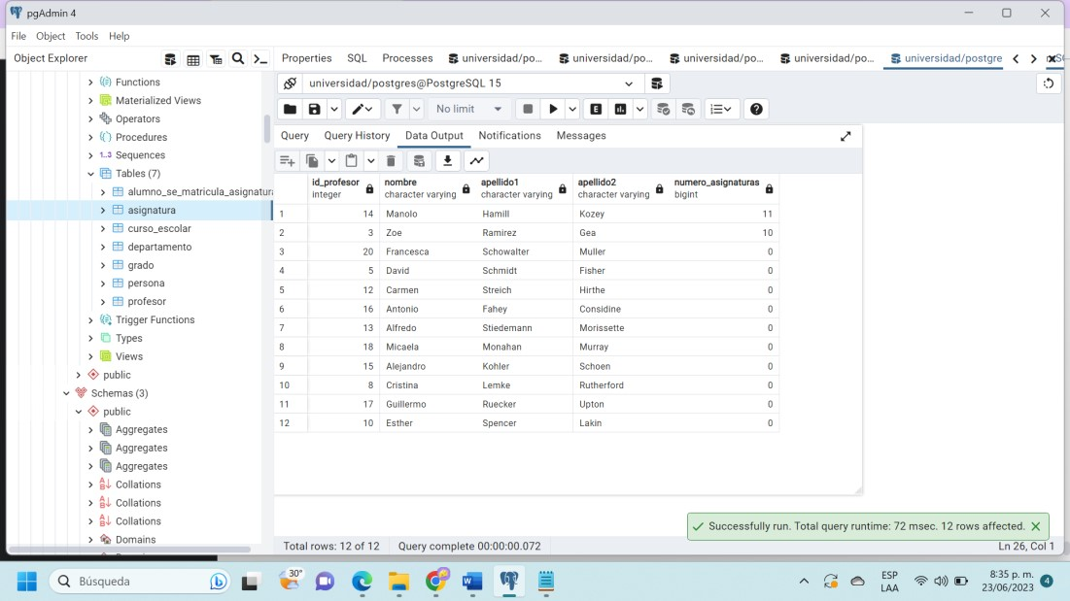

Subconsultas

1. Devuelve todos los datos del alumno más joven.

SELECT *

FROM persona

WHERE fecha_nacimiento = (

SELECT MIN(fecha_nacimiento)

FROM persona

WHERE tipo = 'alumno'

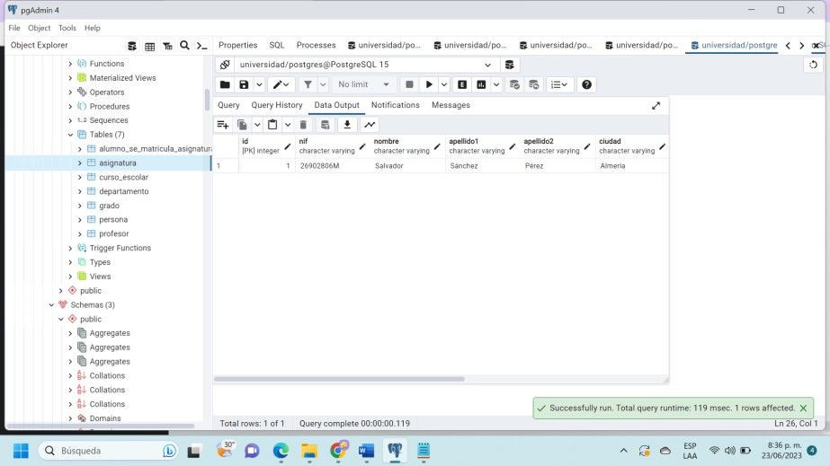);

1. Devuelve un listado con los profesores que no están asociados a un departamento.

SELECT p.*

FROM profesor p

LEFT JOIN departamento d ON p.id_profesor = d.id

WHERE d.id IS NULL;

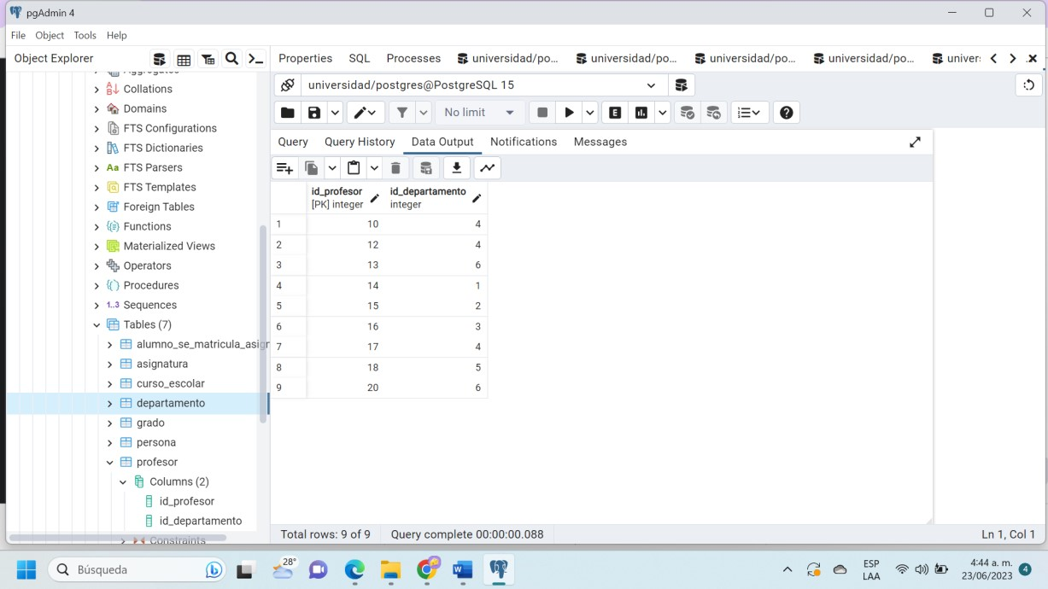

1. Devuelve un listado con los departamentos que no tienen profesores asociados.

SELECT d.*

FROM departamento d

LEFT JOIN profesor p ON d.id = p.id_departamento

WHERE p.id_departamento IS NULL;

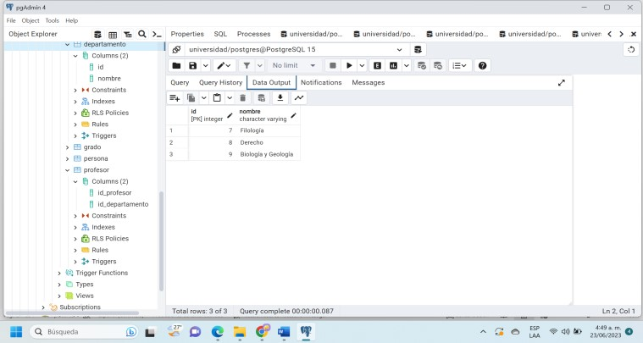

1. Devuelve un listado con los profesores que tienen un departamento asociado y que no imparten ninguna asignatura.

SELECT p.*

FROM profesor p

LEFT JOIN asignatura a ON p.id_profesor = a.id_profesor

WHERE p.id_departamento IS NOT NULL

AND a.id IS NULL;

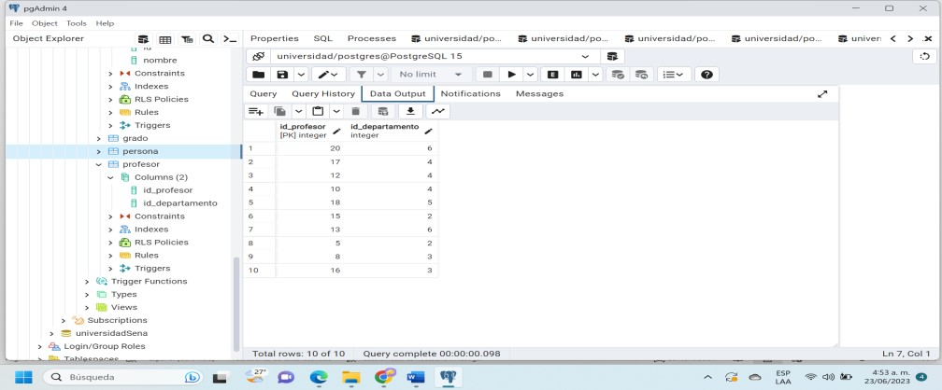

1. Devuelve un listado con las asignaturas que no tienen un profesor asignado.

SELECT a.*

FROM asignatura a

LEFT JOIN profesor p ON a.id_profesor = p.id_profesor

WHERE a.id_profesor IS NULL;

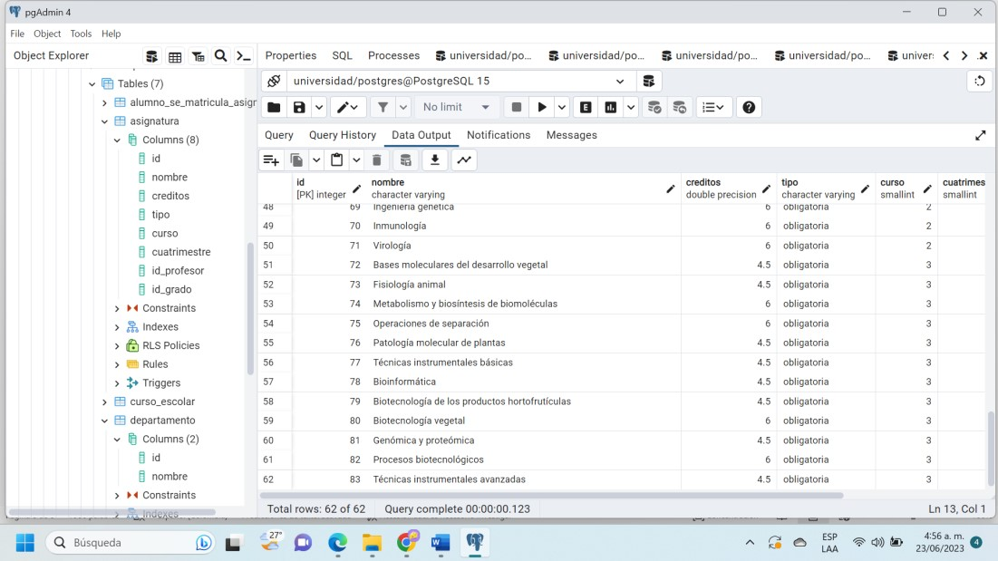

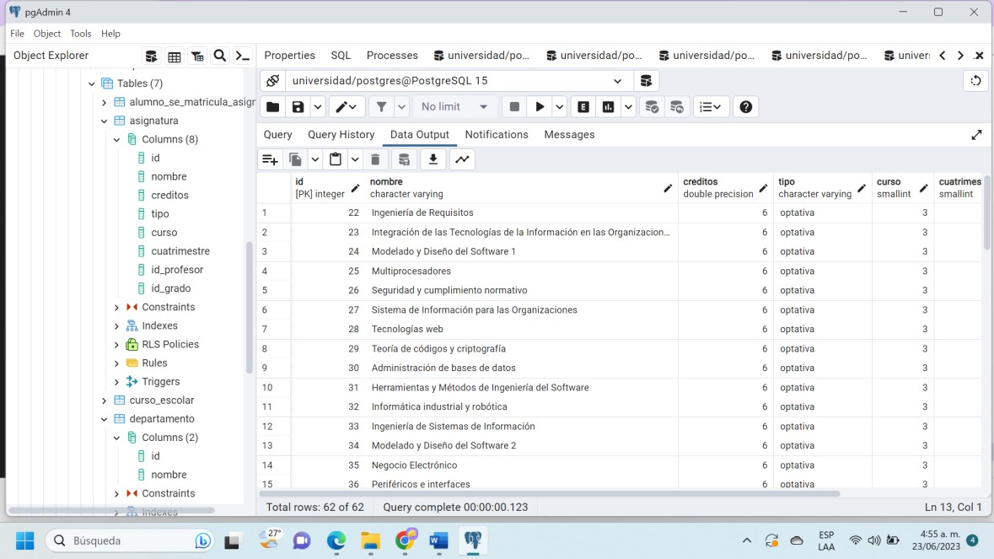



1. Devuelve un listado con todos los departamentos que tienen alguna asignatura que no se haya impartido en ningún curso escolar. El resultado debe mostrar el nombre del departamento y el nombre de la asignatura que no se haya impartido nunca

SELECT d.nombre, a.nombre

FROM departamento d

JOIN asignatura a ON d.id = a.id

LEFT JOIN curso_escolar c ON a.id = c.id

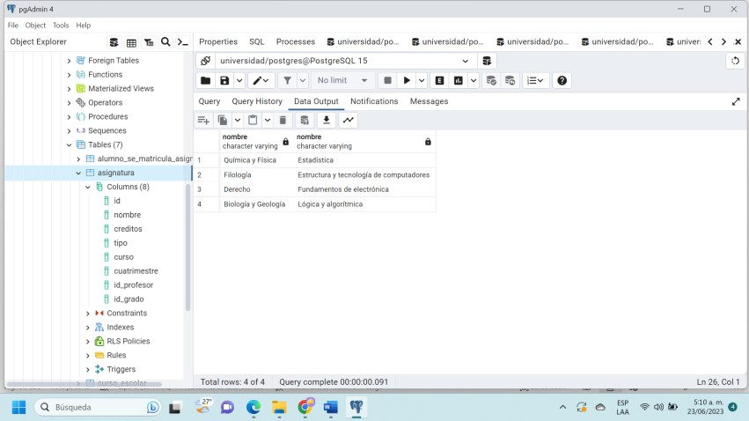WHERE c.id IS NULL;

# Consultas resumen

1. Devuelve el número total de alumnas que hay.

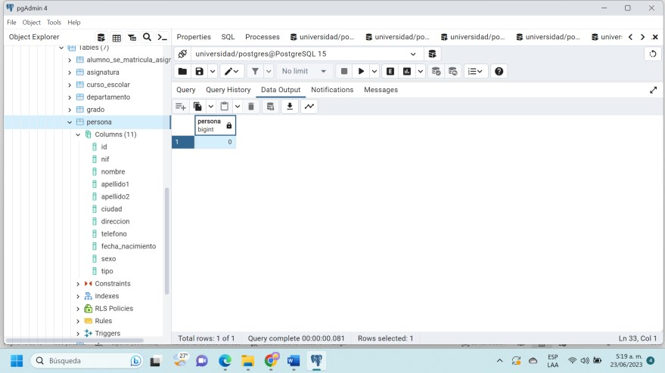

2.Calcula cuántos alumnos nacieron en 1999.

SELECT COUNT(*) AS total_alumnos

FROM persona

WHERE fecha_nacimiento >= '1999-01-01' AND fecha_nacimiento <= '1999-12-31' AND tipo = 'alumno';

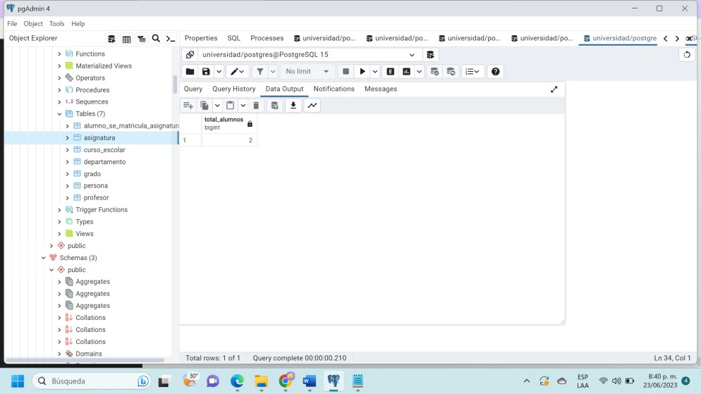

3.Calcula cuántos profesores hay en cada departamento. El resultado sólo debe mostrar dos columnas, una con el nombre del departamento y otra con el número de profesores que hay en ese departamento. El resultado sólo debe incluir los departamentos que tienen profesores asociados y deberá estar ordenado de mayor a menor por el número de profesores.

SELECT D.nombre AS nombre_departamento, COUNT(P.id_profesor) AS numero_profesores

FROM departamento AS D

INNER JOIN profesor AS P ON D.id = P.id_departamento

GROUP BY D.nombre

ORDER BY numero_profesores DESC;

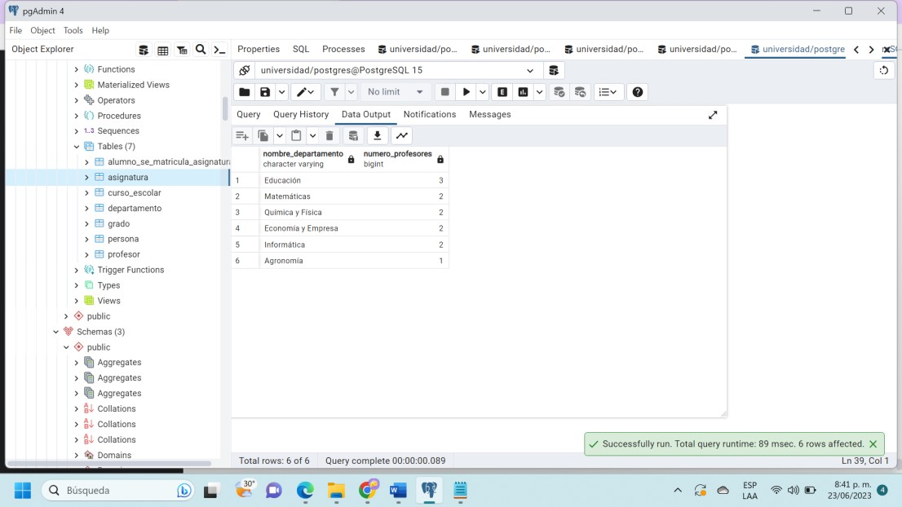

4.- .Devuelve un listado con todos los departamentos y el número de profesores que hay en cada uno de ellos. Tenga en cuenta que pueden existir departamentos que no tienen profesores asociados. Estos departamentos también tienen que aparecer en el listado.

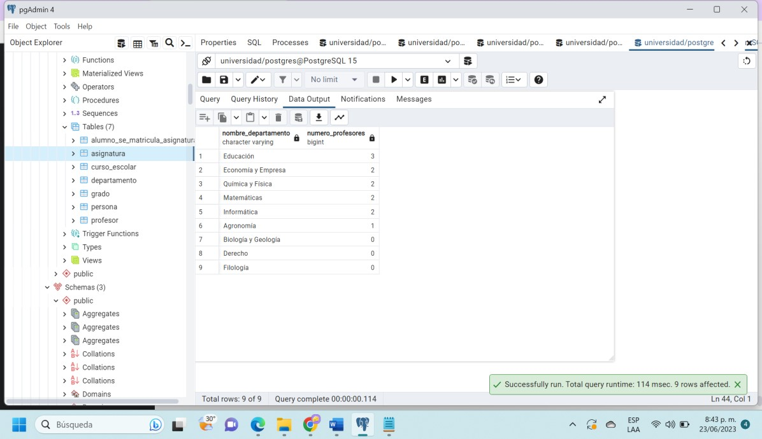

5.- Devuelve un listado con el nombre de todos los grados existentes en la base de datos y el número de asignaturas que tiene cada uno. Tenga en cuenta que pueden existir grados que no tienen asignaturas asociadas. Estos grados también tienen que aparecer en el listado. El resultado deberá estar ordenado de mayor a menor por el número de asignaturas

SELECT G.nombre AS nombre_grado, COUNT(A.id) AS numero_asignaturas

FROM grado AS G

LEFT JOIN asignatura AS A ON G.id = A.id_grado

GROUP BY G.nombre

ORDER BY numero_asignaturas DESC;

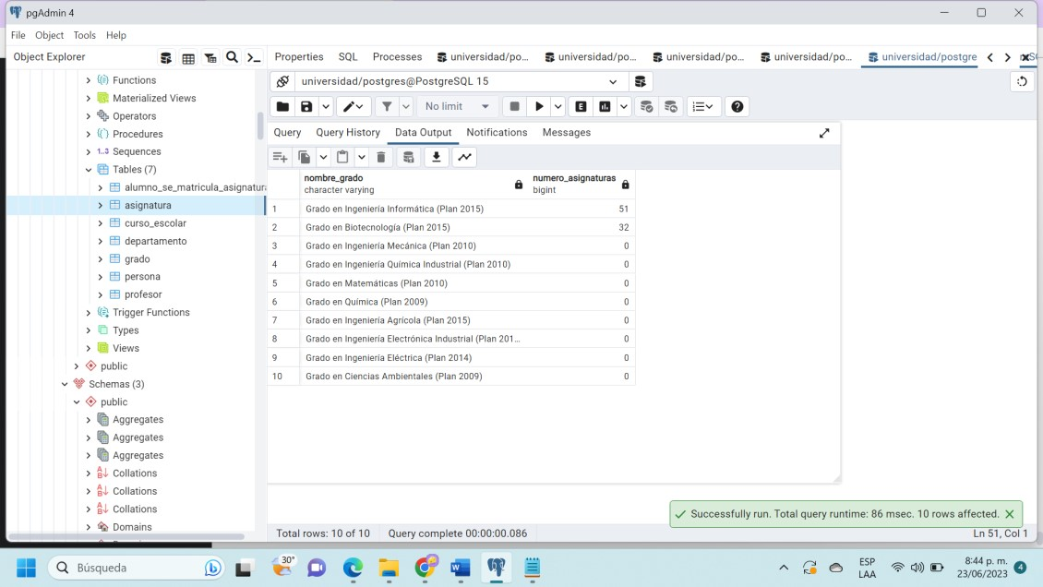

6.- Devuelve un listado con el nombre de todos los grados existentes en la base de datos y el número de asignaturas que tiene cada uno, de los grados que tengan más de 40 asignaturas asociadas

SELECT G.nombre AS nombre_grado, COUNT(A.id) AS numero_asignaturas

FROM grado AS G

LEFT JOIN asignatura AS A ON G.id = A.id_grado

GROUP BY G.nombre

HAVING COUNT(A.id) > 40

ORDER BY numero_asignaturas DESC;

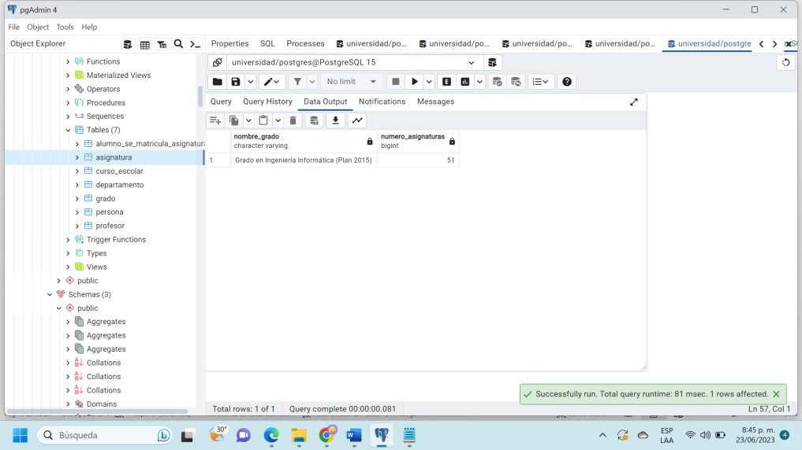

7.- Devuelve un listado que muestre el nombre de los grados y la suma del número total de créditos que hay para cada tipo de asignatura. El resultado debe tener tres columnas: nombre del grado, tipo de asignatura y la suma de los créditos de todas las asignaturas que hay de ese tipo. Ordene el resultado de mayor a menor por el número total de créditos.

SELECT G.nombre AS nombre_grado, A.tipo, SUM(A.creditos) AS total_creditos

FROM grado AS G

LEFT JOIN asignatura AS A ON G.id = A.id_grado

GROUP BY G.nombre, A.tipo

ORDER BY total_creditos DESC;

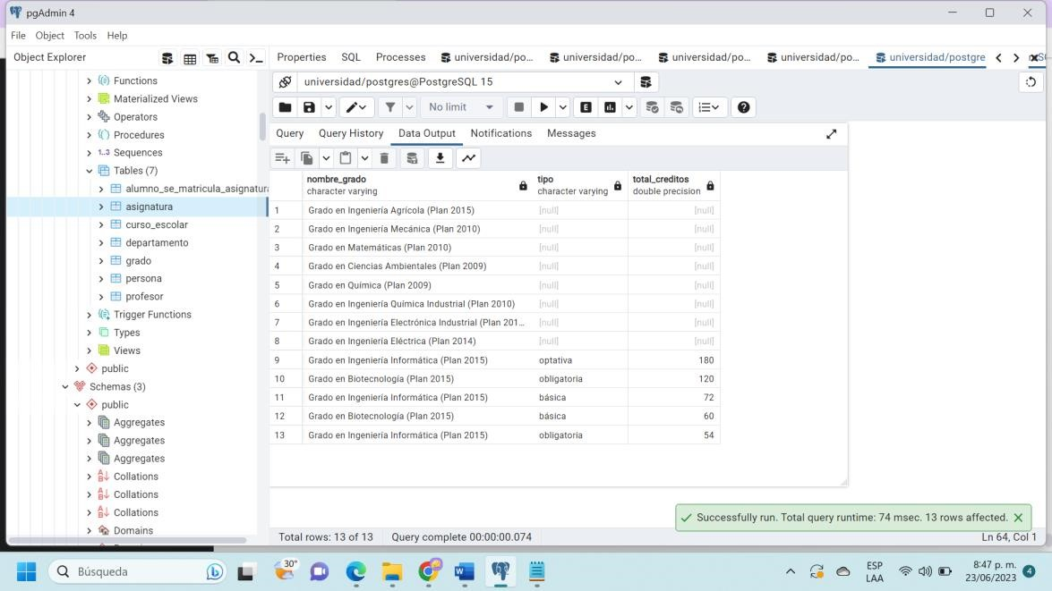

8.- Devuelve un listado que muestre cuántos alumnos se han matriculado de alguna asignatura en cada uno de los cursos escolares. El resultado deberá mostrar dos columnas, una columna con el año de inicio del curso escolar y otra con el número de alumnos matriculados.

SELECT CE.anyo_inicio AS ano_inicio_curso_escolar, COUNT(AMA.id_alumno) AS numero_alumnos_matriculados

FROM curso_escolar AS CE

LEFT JOIN alumno_se_matricula_asignatura AS AMA ON CE.id = AMA.id_curso_escolar

GROUP BY CE.anyo_inicio

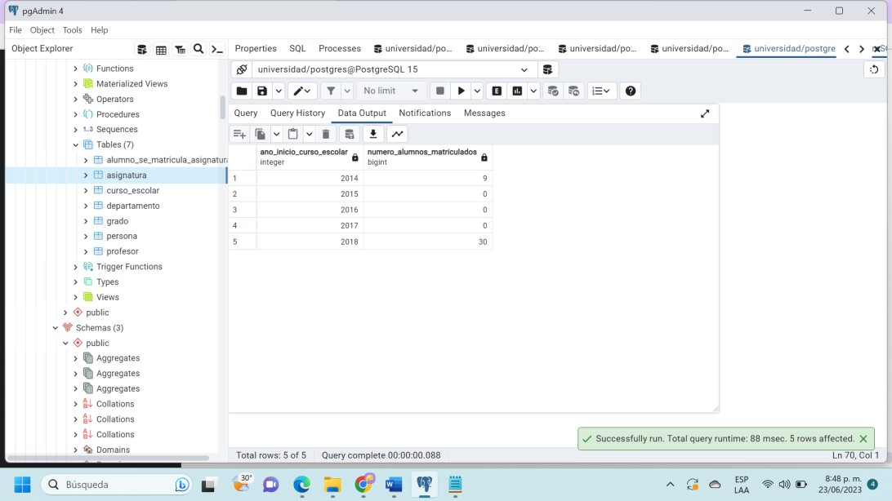ORDER BY ;

9.- Devuelve un listado con el número de asignaturas que imparte cada profesor. El listado debe tener en cuenta aquellos profesores que no imparten ninguna asignatura. El resultado mostrará cinco columnas: id, nombre, primer apellido, segundo apellido y número de asignaturas. El resultado estará ordenado de mayor a menor por el número de asignaturas.

SELECT P.id AS id_profesor, P.nombre, P.apellido1, P.apellido2, COUNT(A.id) AS numero_asignaturas FROM persona AS P

LEFT JOIN profesor AS PR ON P.id = PR.id_profesor

LEFT JOIN asignatura AS A ON PR.id_profesor = A.id_profesor

GROUP BY P.id, P.nombre, P.apellido1, P.apellido2

ORDER BY numero_asignaturas DESC;

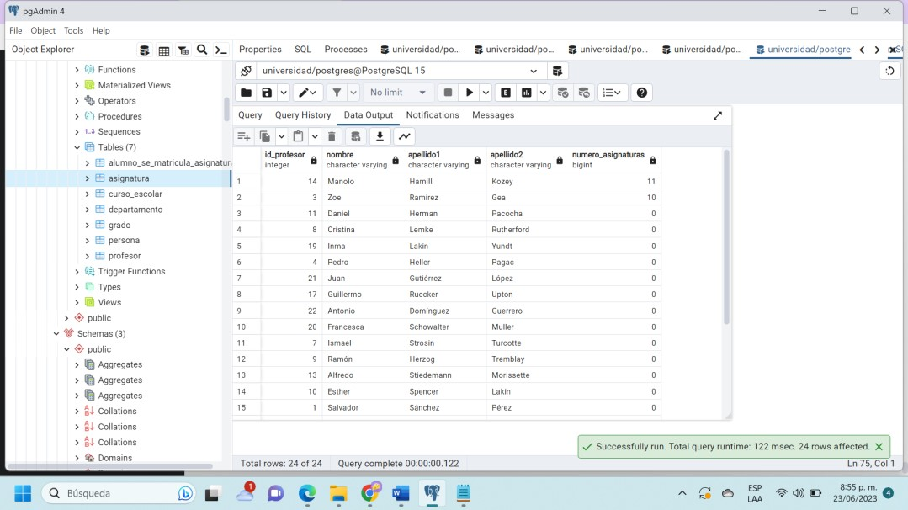

# Subconsultas

1. Devuelve todos los datos del alumno más joven.

SELECT *

FROM persona

WHERE tipo = 'alumno' AND fecha_nacimiento = (

SELECT MIN(fecha_nacimiento)

FROM persona

WHERE tipo = 'alumno' );

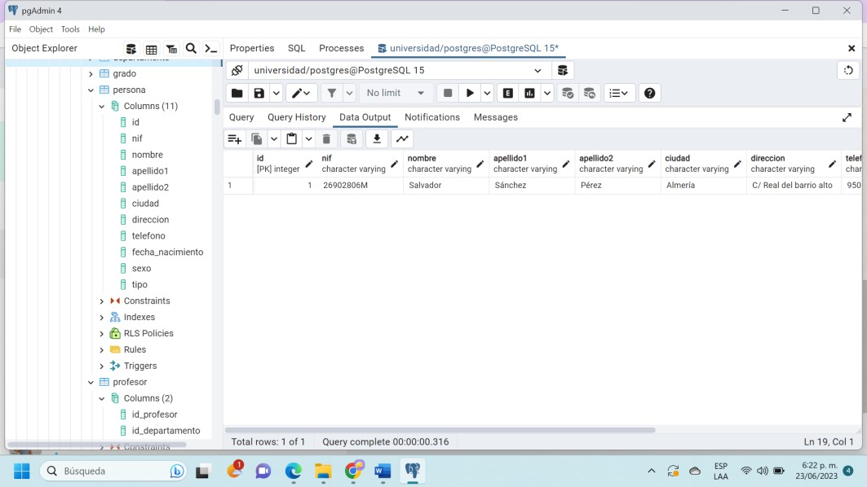

1. Devuelve un listado con los profesores que no están asociados a un departamento.

SELECT P.id AS id_profesor, P.nombre, P.apellido1, P.apellido2

FROM persona AS P

LEFT JOIN profesor AS PR ON P.id = PR.id_profesor

WHERE PR.id_departamento IS NULL;

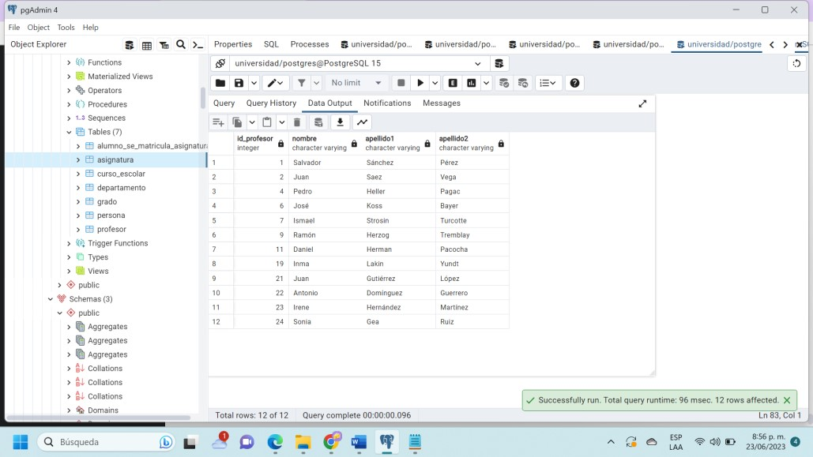

1. Devuelve un listado con los departamentos que no tienen profesores asociados.

SELECT D.id AS id_departamento, D.nombre

FROM departamento AS D

LEFT JOIN profesor AS PR ON D.id = PR.id_departamento

WHERE PR.id_profesor IS NULL;

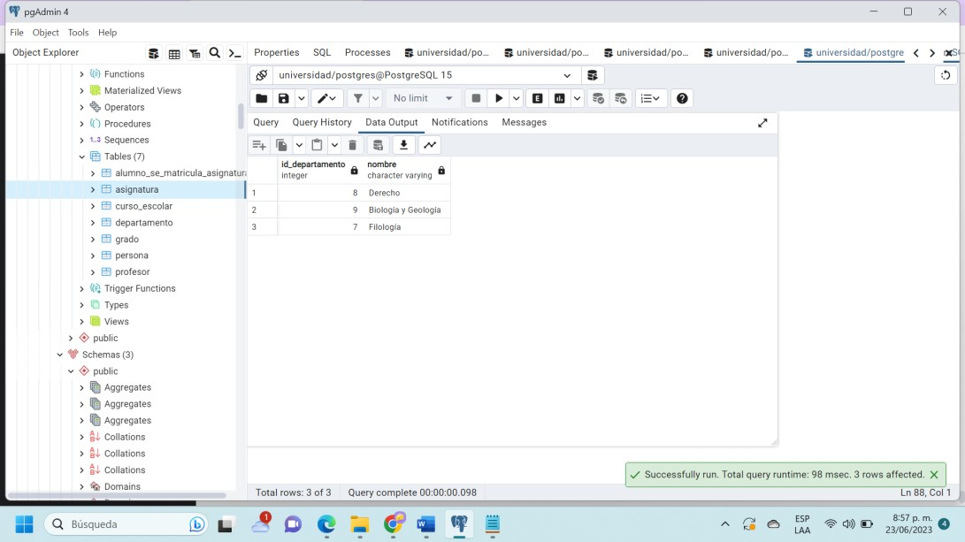

1. Devuelve un listado con los profesores que tienen un departamento asociado y que no imparten ninguna asignatura.

SELECT PR.id_profesor, P.nombre, P.apellido1, P.apellido2

FROM profesor AS PR

INNER JOIN persona AS P ON PR.id_profesor = P.id

LEFT JOIN asignatura AS A ON PR.id_profesor = A.id_profesor

WHERE PR.id_departamento IS NOT NULL

AND A.id IS NULL;

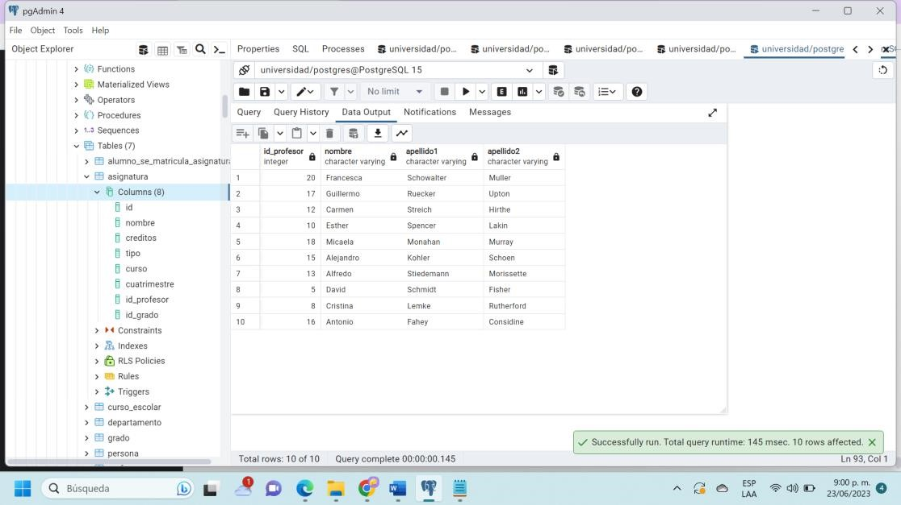

1. Devuelve un listado con las asignaturas que no tienen un profesor asignado.

SELECT A.id AS id_asignatura, A.nombre AS nombre_asignatura

FROM asignatura AS A

LEFT JOIN profesor AS P ON A.id_profesor = P.id_profesor

WHERE P.id_profesor IS NULL;

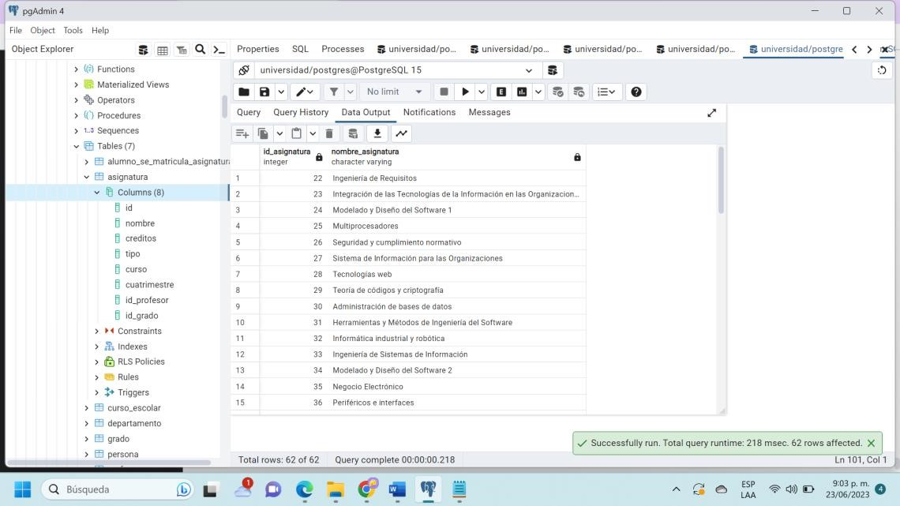

1. Devuelve un listado con todos los departamentos que no han impartido asignaturas en ningún curso escolar.

SELECT D.id AS id_departamento, D.nombre AS nombre_departamento

FROM departamento AS D

LEFT JOIN profesor AS P ON D.id = P.id_departamento

LEFT JOIN asignatura AS A ON P.id_profesor = A.id_profesor

GROUP BY D.id, D.nombre

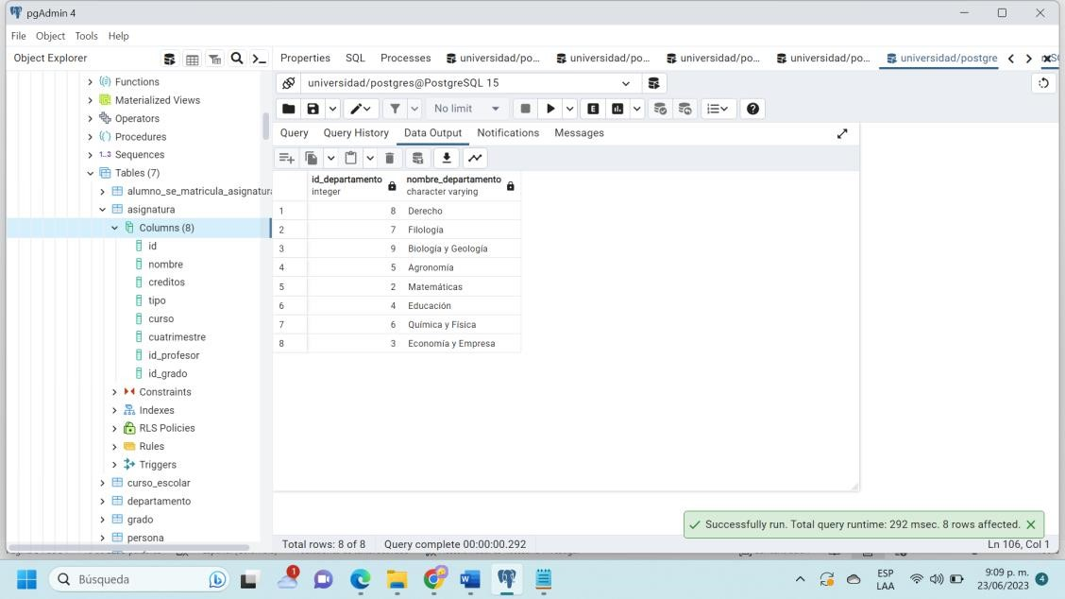HAVING COUNT(A.id) = 0;